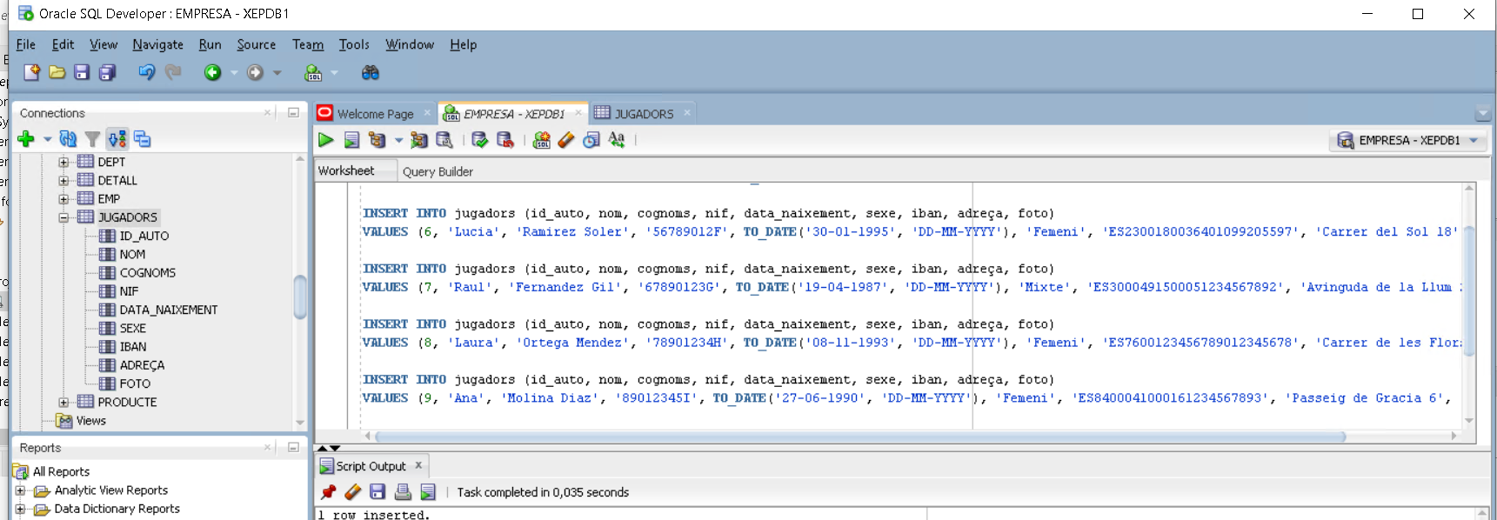

Com es pot veure a la captura estan tots els inserts de la taula de jugadors per a que puguin sortir els camps al informe Jasper.

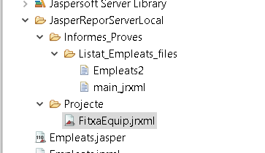

Observem com esta creada la carpeta amb l’arxiu jrxml per a poder fer l’informe.

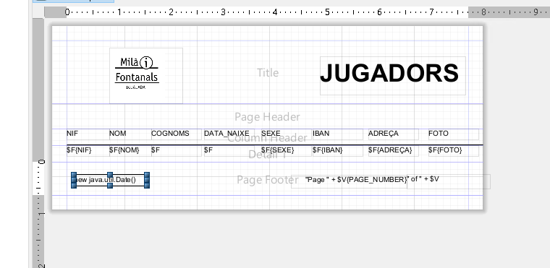

Aquí veiem l’informe amb el seu contingut. Amb el logo, el títol i tot.

Els textos estan dins del colom header y el fields estan dins del detail i el numero de pàgina i la data estan al page footer.

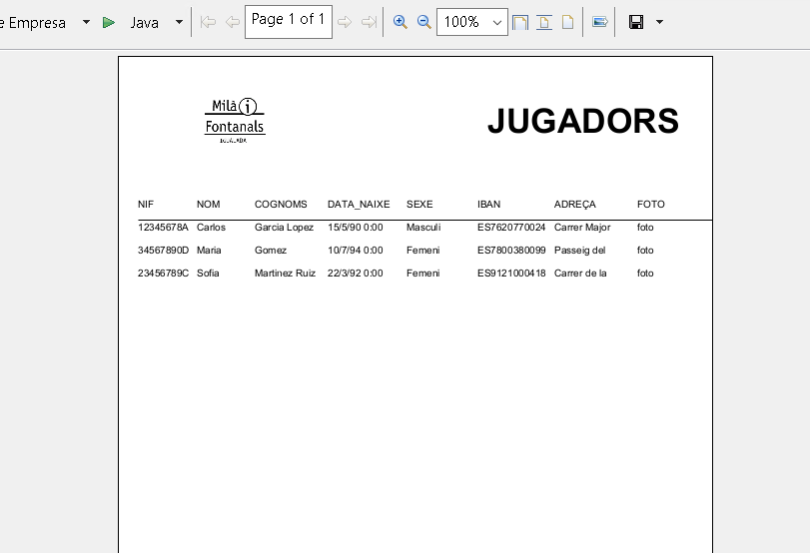



Aquí tenim el informe jasper ja i podem veure que surten els jugadors. Nomes surten tres perquè hi he posat un filtre que nomes surtin tres. Y estan ordenats per nom.

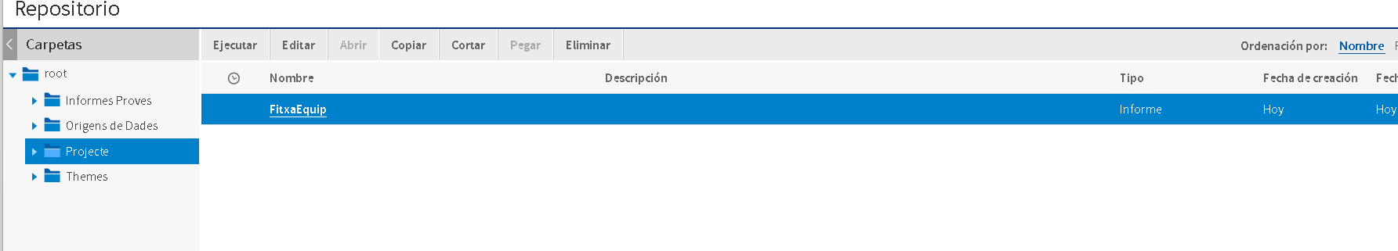

Aquí es pot comprovar com esta pujat al jasper server.

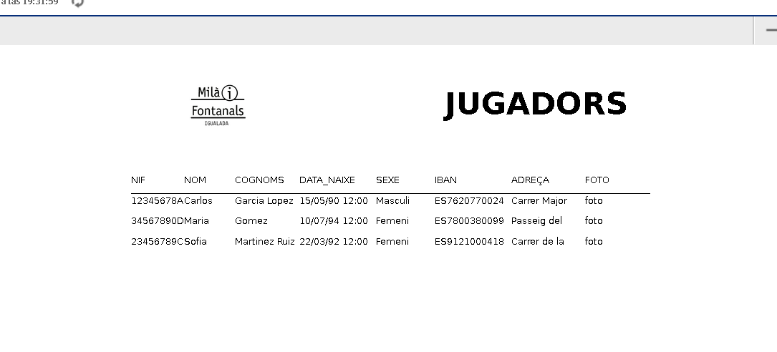

I aquí es pot veure com surt i tot. I que s’ha publicat correctament.